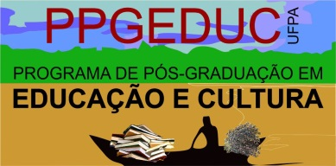


UNIVERSIDADE FEDERAL DO PARÁ
CAMPUS UNIVERSITÁRIO DO TOCANTINS
PROGRAMA DE PÓS – GRADUAÇÃO EM EDUCAÇÃO E CULTURA -
PPGDUC
CURSO DE MESTRADO EM EDUCAÇÃO E CULTURA

SOLICITAÇÃO DE BANCA DE QUALIFICAÇÃO DE DISSERTAÇÃO

Mestrando (a):
Orientador (a):
Local:
Título:
Número de Páginas:
Data:
Hora:
Grande Área:
Área:
Sub-Área:
Especialidade:
Resumo:
Resumo (língua estrangeira):
Palavras Chave:
Título (língua Estrangeira):

MEMBROS DA BANCA:

- (Orientador). Instituição: Programa
- (Examinador Externo ao programa). Instituição: Programa
- (Examinador Interno ao Programa). Instituição: Programa
- (Examinador Externo a instituição). Instituição: Programa
- (Examinador Interno - Suplente). Instituição: Programa

Enviar esta ficha preenchida, o texto da qualificação e o Cadastro de Examinador Externo à Instituição em PDF para o e-mail: dnfurtado@ufpa.br

